软件开发&服务部任务申请单
任务提出部门 | 服务运营部 |  | 申请人签名 |  | 吕哲
任务提出时间 | 2019.7.10 09:00 |  | 要求完成时间 |  | 2019.7.10 17:00
客户姓名/职务 | 咸阳市 |  | 联系电话 |  | 029-32085848
费用归属 |  |  | 合同名称 |  | 咸阳市国控运维服务合同
任务名称 | 重点污染源超标异常督办调度平台（http://duban.envsc.cn）
任务描述 | - 重点污染源超标异常督办调度平台登录，联系人已经添加，经常性提示用户不存在；企业端也存在同样的问题  - 重点污染源超标异常督办调度平台登录，登录进去填写督办单，但是无法确认提交。  附图一：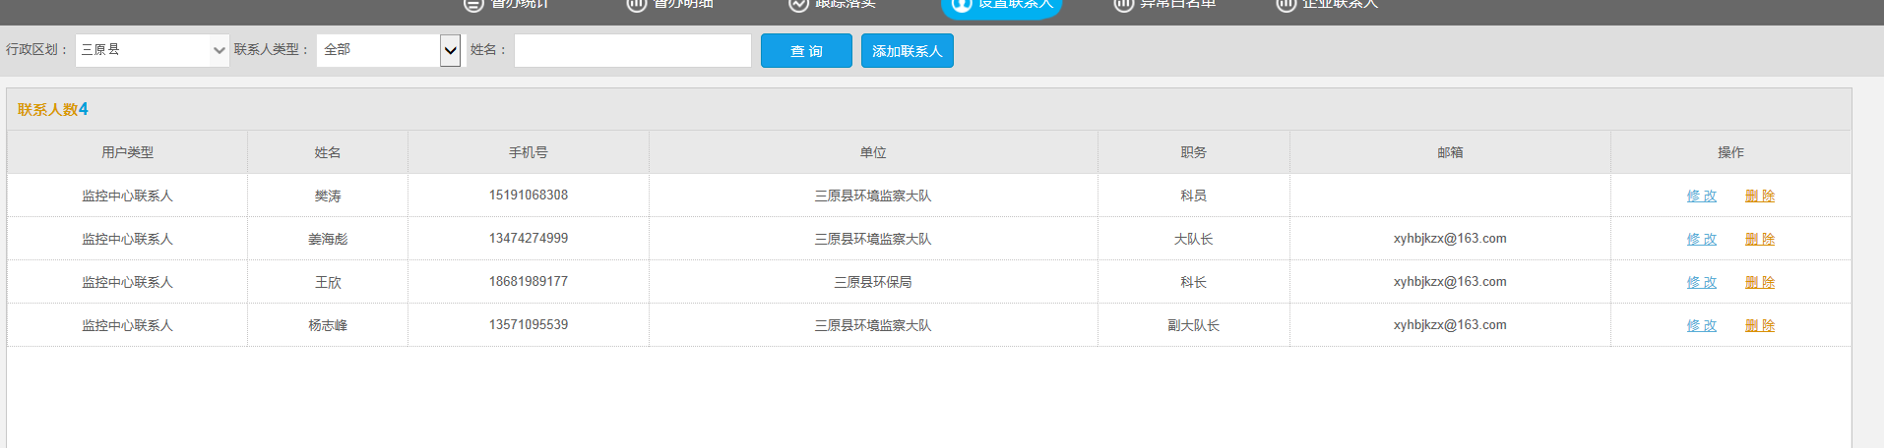  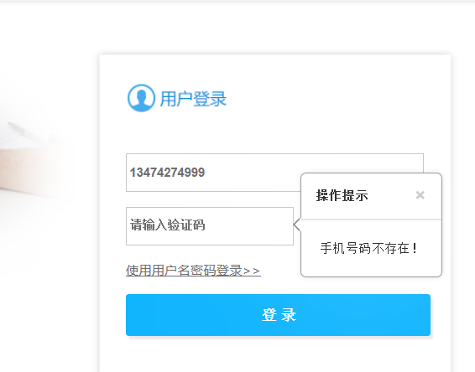  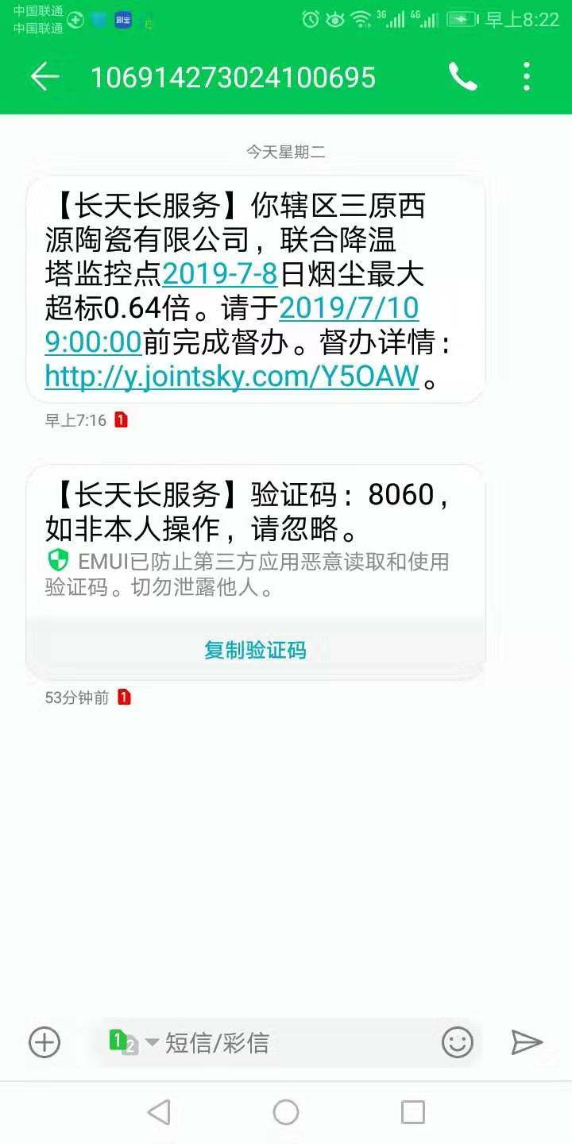  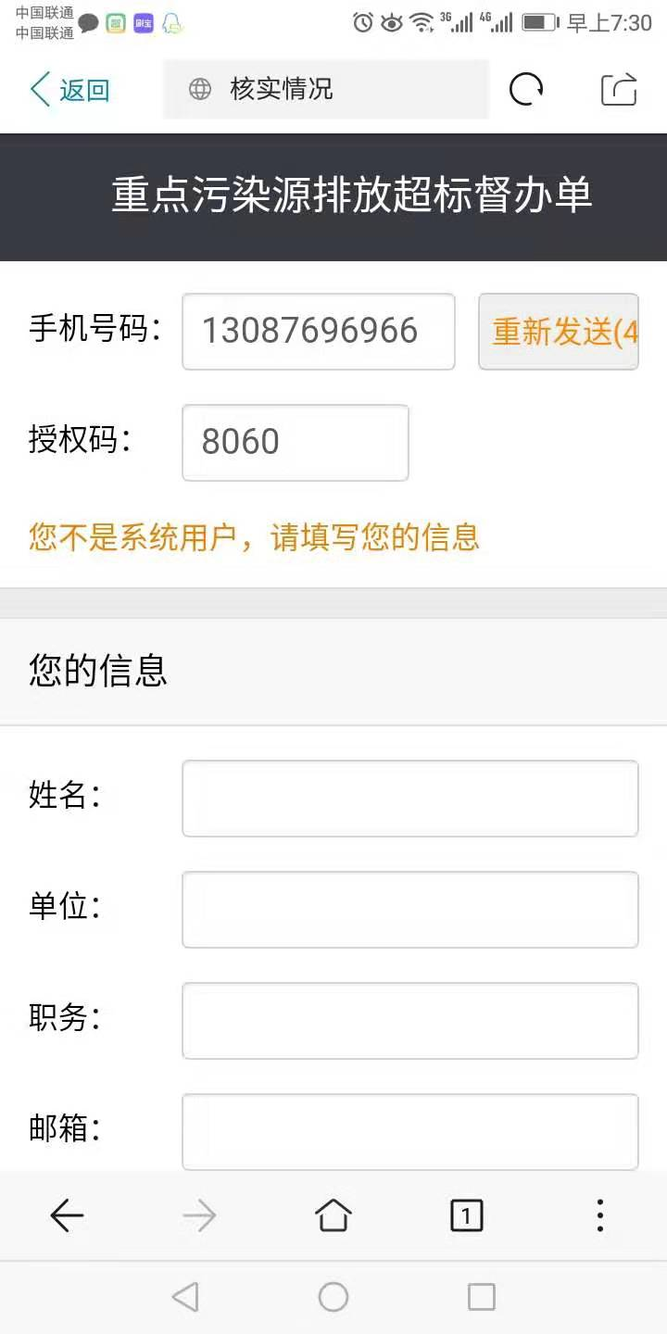  附图二：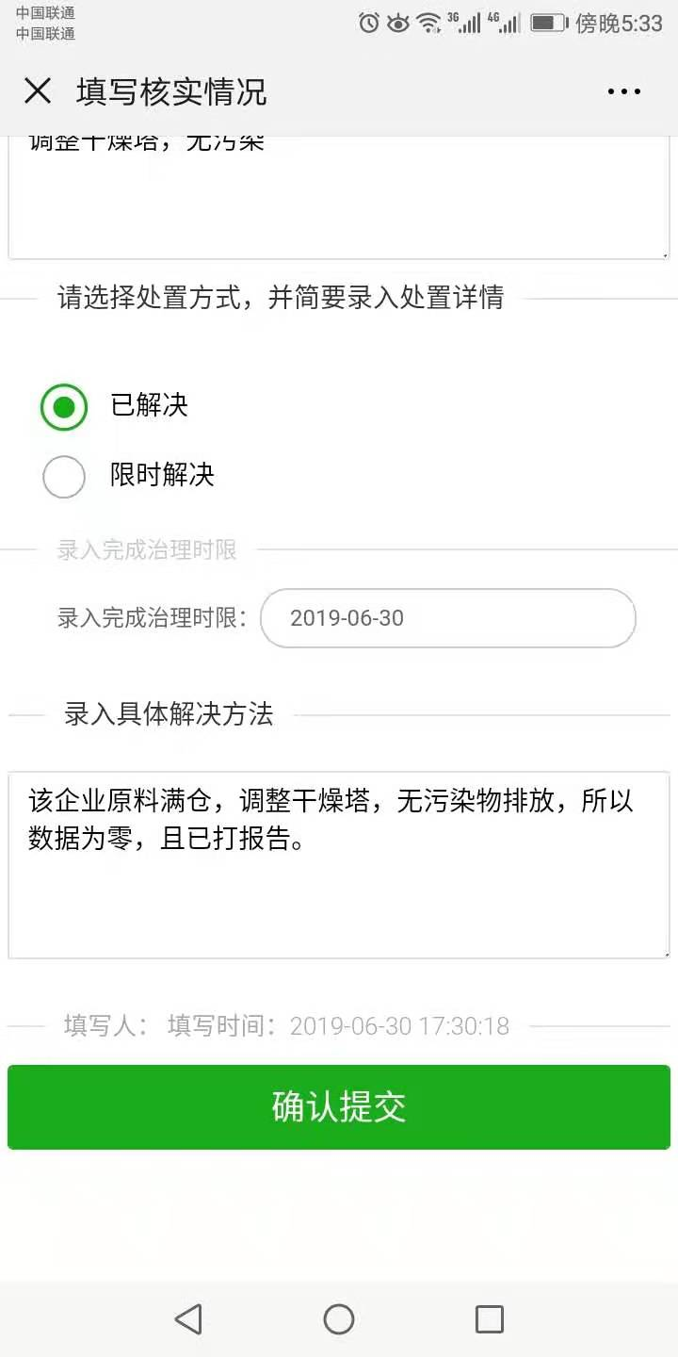网址：http://duban.envsc.cn  用户名：18629207182  密码：M1991441@  现发现存在问题的登录手机号：
  监控中心联系人 | 樊涛 |  | 15191068308 |  | 三原县环境监察大队 |  | 科员
  监控中心联系人 |  | 姜海彪 |  | 13474274999 |  | 三原县环境监察大队 |  | 大队长
工作要求
申请部门审批 | 签名/时间：
任务实施  主管意见 | 签名/时间：
实施部门审批 | 签名/时间：
责任人 | 责 | 工作量 |  |  |  | 截止时间
实际完成
情况确认

备注：重点污染源超标异常督办调度平台（http://duban.envsc.cn）

